Universidade Paulista

Daniela Alvarenga de Souza Pinto, RA: A496JB-3

João Paulo Dubas, RA: A54467-4

Juliana da Silva Viana, RA: A437JH-6

Leandro de Pinho Garcia, RA: A59632-1

Robson Miranda Alves de Oliveira, RA: A51613-1

Gerenciamento de processos

Santos
2010

Daniela Alvarenga de Souza Pinto, RA: A496JB-3

João Paulo Dubas, RA: A54467-4

Juliana da Silva Viana, RA: A437JH-6

Leandro de Pinho Garcia, RA: A59632-1

Robson Miranda Alves de Oliveira, RA: A51613-1

Gerenciamento de processos

Santos
2010
Sumário
1 Processo de Software 3
1.1 Estados do processo 3
1.2 Bloco de controle de processo 4
2 Condições de Corrida e Regiões Críticas 6
2.1 Exclusão Mútua com Espera Ocupada 6
2.1.1 Problemas: 6
2.2 Variáveis de Comporta 7
2.2.1 Problemas: 7
2.3 Alternância Estrita 7
2.3.1 Problemas: 7
2.4 Solução de Peterson 7
2.4.1 Problemas: 7
3 Monitores e Semáforos 8
3.1 Semáforos 8
3.1.1 Principais Operações: 8
3.2 Monitores 8
4 Comunicação Inter-Processos 10
5 Escalonamento de Processos 11
5.1 Objetivo 11
5.2 Níveis 11
5.2.1 Escalonamento de alto nível 11
5.2.2 Escalonamento de nível intermediário 11
5.2.3 Escalonamento de baixo nível 11
5.3 Estratégia de Suspensão Temporária 11
5.4 Prioridades: 12
5.5 Exemplos de Algoritmos de Escalonamento 12
5.5.1 FIFO – First in First Out 12
5.5.2 Round Robin – Revezamento Circular 13
5.5.3 Short Process First (SPF) 14
5.5.4 Filas Multiníveis com Retro-Alimentação 14

Processo de Software
Para o sistema operacional (SO), todo o software é organizado em um número de processos seqüenciais ou, mais simplesmente, processos.
Define-se um processo como um programa em execução, sendo que para sua especificação completa, deve-se incluir os seguintes recursos:
- Imagem do código de máquina executável do programa.
- Memória, que contem:
- Dados específicos do processo,
- Uma pilha (que mantém as sub-rotinas ou eventos),
- E o heap que mantém dados intermediários gerados durante a execução.
- Descritores dos recursos de sistema alocados ao processo.
- Atributos de segurança, tais como proprietário do processo e as permissões do mesmo.
- Estado do processo ou contexto, que possui registradores, endereçamento na memória física.
Cada processo trabalha como se possuísse para si uma unidade de processamento central (CPU) própria, chamada CPU virtual. Na grande maioria dos casos uma única CPU é compartilhada entre todos os processos.

Estados do processo
Conforme um processo é executado seu estado é alterado, sendo este estado definido parcialmente pelo tipo de atividade sendo executada. Os estados de um processo podem ser:
- Novo: processo esta sendo criado.
- Em execução: as instruções estão sendo executadas.
- Em espera: o processo espera pela execução de algum evento (ex: conclusão de uma operação de I/O ou recepção de um sinal).
- Pronto: o processo aguarda para ser atribuído a um processador.
- Encerrado: o processo terminou sua execução.
Os nomes dados aos estados de um processo variam de acordo com o SO, na Figura 1, temos os estados apresentados por um processo no Linux.
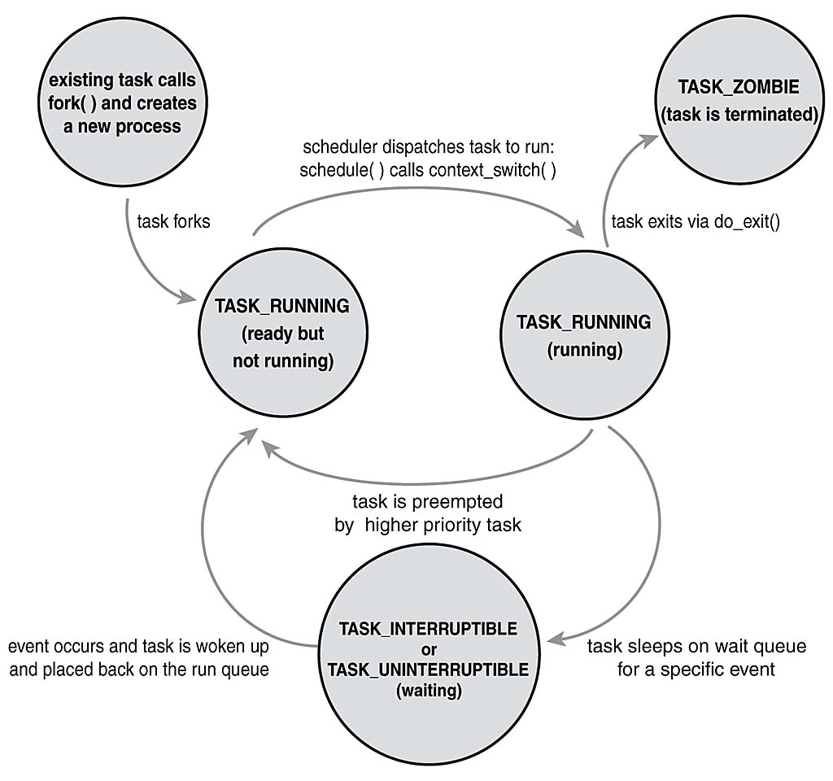
Figura 1. Exemplo de estados do processo no SO Linux.

Bloco de controle de processo
Conforme discutido anteriormente, um processo deve ter um registro dos recursos necessários, para tal é criado no SO uma representação chamada de bloco de controle de processo (PCB), que contém as seguintes informações:
- Estado do processo.
- Contador do programa.
- Registrador de CPU.
- Informação de escalonamento de CPU.
- Informação de gerência de memória.
- Informação de contabilização.
- Informação de status de I/O.
Na Figura 2 é apresentado um esquema para um PCB.
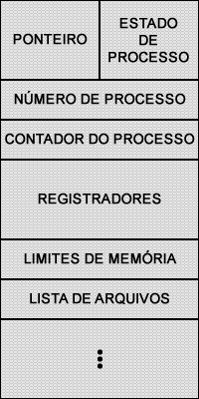
Figura 2. Diagrama de um bloco de controle de processo.

Condições de Corrida e Regiões Críticas
Condições de Corrida: Situação onde dois ou mais processos acessam dados compartilhados e o resultado final depende da ordem de execução. A ordem de execução é ditada pelo mecanismo de escalonamento do SO.
Regiões Críticas: maneira de proibir que mais de um processo leia e grave os dados compartilhados ao mesmo tempo. Durante a maior parte do tempo, um processo executa computações internas, que não requerem acesso aos dados de outros processos. Para evitar disputas, basta então garantir que não haverá dois processos simultaneamente em suas seções críticas.
Para haver uma cooperação/sincronização eficiente e correta entre os processos, devem-se satisfazer as seguintes condições:
- Nenhum dos dois processos pode estar simultaneamente dentro de suas regiões críticas
- Nenhuma suposição pode ser feita sobre as velocidades ou sobre o número de CPUs
- Nenhum processo que executa fora de sua região crítica pode bloquear outro processo
- Nenhum processo deve ter de esperar eternamente para entrar em sua região crítica

Exclusão Mútua com Espera Ocupada
A forma mais simples de garantir a exclusão mútua é fazer com que cada processo desabilite interrupções ao entrar na região crítica, e as reabilite imediatamente antes de sair. Isto impede que a CPU seja chaveada para outro processo, pois o chaveamento é realizado através de uma interrupção periódica vinda de um relógio que ativa o escalonador.

Problemas:
Os usuários devem ter o direito de desabilitar interrupções, o que significa que caso alguém se esquecer de reabilitá-las, o SO não poderá mais executar.
Se o computador possuir várias CPUs o método não funciona, pois somente serão desabilitadas as interrupções da CPU que estiver rodando o programa
Concluí-se então, que para desabilitar interrupções, é necessário que as tarefas do kernel sejam restritas a ele.

Variáveis de Comporta
Solução que estabelece variável auxiliar, denominada variável de comporta (“lock avaliable”), que quando em zero (0) indica que a região crítica está livre, e quando em um (1) indica que a mesma está ocupada.
Desta forma, é possível fazer com que cada processo, antes de entrar, teste o valor da comporta: se for zero (0, aberta), coloca em um (1) e prossegue o processamento, colocando em zero (0) quando terminar, e se for um (1, fechada) aguarda até se tornar zero (0).

Problemas:
A disputa apenas se transferiu da região crítica para a variável de comporta (pense no que ocorre se um processo for interrompido imediatamente depois de ler o valor da variável e antes de alterá-lo).

Alternância Estrita
Obriga que a região crítica seja dada a um dos processos por vez, em uma estrita alternância. É criado variável para indicar de qual processo é a vez de entrar na região crítica.

Problemas:
Requer que os dois processos se alternem precisamente, o que significa que o número de acessos de cada processo deve ser exatamente igual ao outro. Além disso, pode existir violação, pois se um dos processos estiver fora de sua região crítica, o outro não pode prosseguir normalmente e após entregar a região crítica para o outro processo não pode mais pedi-la novamente.

Solução de Peterson
Consiste em fazer com que um processo, antes de entrar na região crítica execute a rotina para entrar na região com seu número. Ao terminar a utilização da região crítica o processo executa rotina para deixar a região.

Problemas:
Os próprios processos devem chamar a rotina para entrar na região e rotina para deixar a região. Se um deles for mal programado ou trapaceiro pode monopolizar a utilização da região crítica.

Monitores e Semáforos
Implementar soluções genéricas para solucionar o problemas complexos relacionados à região crítica mostrou-se uma tarefa complicada, de tal forma, que foram propostas duas metodologias (em momentos diferentes) para solucionar tais problemas, o emprego de semáforos ou monitores.
Ambos os métodos proporcionam soluções de sincronização entre processos em níveis distintos, como será discutido a seguir.

Semáforos
Tipo de dado abstrato que tem como característica os valores que pode assumir e operações que o manipulam (as operações são atômicas – indivisíveis e executadas no kernel). Tem como função o controle de acesso a recursos compartilhados em um ambiente multitarefa, evitando assim condições de disputa entre vários processos, é utilizado também em situações que necessitam de exclusão mútua (somente um processo é gerado por vez).
O SO distingue dois tipos de semáforos:
- Binário: onde o valor do semáforo assume somente os valores 0 ou 1. Neste semáforo, somente um processo pode estar em sua região crítica.
- Contagem: permite controle de acesso a recursos em quantidade limitada (finita), sendo o semáforo inicializado com o número de recursos disponíveis.

Principais Operações:
Inicialização: Recebe um valor inteiro indicando a quantidade de processos que podem acessar um determinado recurso.
Operação wait: decrementa o valor do semáforo. Se o semáforo está com valor zero, o processo é posto para dormir.
Operação signal: se o semáforo estiver com o valor zero e existir algum processo adormecido, um processo será acordado. Caso contrário, o valor do semáforo é incrementado.

Monitores
Os semáforos provêm ao programador um mecanismo eficiente para a sincronização de processos, porém, seu uso incorreto pode gerar erros de sincronismo difíceis de serem detectados, uma vez que só ocorrem em determinadas seqüências de execução.
Para lidar com tais erros, foram desenvolvidas estruturas em linguagem de alto nível, sendo uma delas o monitor.
Diferente do semáforo, onde o programador define o início e término da região crítica (teste e incremento), o monitor encapsula as variáveis e métodos do programa que só serão acessados por um processo de cada vez. Uma vez implementado o monitor, o compilador fará a inserção das instruções de espera e sinalização, ao invés do programador.
Para permitir o controle de espera em um processo o monitor implementa uma estrutura especial chamada de variável de condição que permite realizar duas operações:
- wait(condição): libera a trava do monitor e coloca o processo para dormir
- signal(condição): acorda um dos processos que estão esperando pela variável de condição. Caso mais de um processo estejam esperando por está variável o escalonador do SO é responsável por definir qual processo será acordado.

Comunicação Inter-Processos
A comunicação inter-processos consiste em técnicas para troca de dados em múltiplos processos. Tais técnicas podem ser agrupadas em (1) passagem de mensagens, (2) sincronização, (3) memória compartilhada e (4) chamadas a procedimentos remotos (RPC).
Os principais métodos para IPC são apresentados a seguir:
- Arquivo
- Sinal
- Socket
- Fila de mensagens
- Pipe
- Pipe nomeado
- Semáforo
- Memória compartilhada
- Passagem de mensagem
A utilização de cada técnica dependerá da banda disponível, latência de comunicação e tipo de dados sendo enviados/recebidos. Deve-se notar que as técnicas de IPC são utilizadas especialmente em computação distribuída.

Escalonamento de Processos
Rotina que distribui o fluxo de execução do processador entre os vários programas carregados na memória.

Objetivo
- Maximizar o rendimento
- Maximizar o número de processos interativos que estão recebendo tempos de resposta “aceitáveis”
- Maximizar a utilização de recursos
- Evitar o adiamento indefinido
- Impor as prioridades
- Minimizar sobrecarga

Níveis

Escalonamento de alto nível
Determina quais jobs serão admitidos pelo sistema, se admitidos tornam-se processos ou grupos de processos.
Determina o grau de multiprogramação: número de processos a cada instante.

Escalonamento de nível intermediário
Determina se um processo terá permissão de disputar processador, pois os processos podem ser suspensos para cumprir metas de desempenho. Funciona como um buffer entre a admissão e a designação de processadores para um processo.

Escalonamento de baixo nível
Determina qual processo ativo será executado quando o processador estiver disponível. Podem ter uma política de prioridades (importância de um processo). Designa o processador (se multiprocessado). Ele reside na memória principal o tempo todo.

Estratégia de Suspensão Temporária
Escalonamento Preemptivo: o sistema é capaz de interromper a execução de um processo e reconduzi-lo ao processador em outro momento.
Escalonamento Não Preemptivo: uma vez que o sistema conduz um processo a execução, ele não poderá retirar o processo de execução.

Prioridades:
Estáticas: permanecem fixas.
Características:
- Fáceis de implementar
- Sobrecarga baixa (uso dos recursos na realização das tarefas dos processos);
- Não propiciam a adaptação da execução às mudanças do ambiente (reduzindo latência e aumentando rendimento)
Dinâmicas: são alteradas de acordo com as mudanças do ambiente.
Características:
- Reduzem a latência de processos que estão retendo recursos;
- Implementação mais complexa.

Exemplos de Algoritmos de Escalonamento

FIFO – First in First Out
Este é o algoritmo mais simples, neste, o processo que primeiro solicita a CPU é o primeiro a receber acesso.
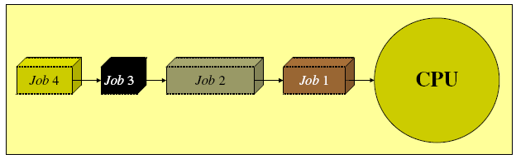
Figura 3. Diagrama de escalonador FIFO.

Principais características
- Todos os processos são tratados igualmente
- Processos longos fazem processos curtos esperarem
- Processos não importantes fazem processos importantes esperarem
- Não é recomendado para processos interativos
- Processos de mesma prioridade são despachados na ordem FIFO
Este é um algoritmo não-preemptivo, sendo problemático para sistemas de tempo-compartilhado, uma vez que a CPU só será liberada quando o processo for terminado ou solicitar um pedido de I/O.

Round Robin – Revezamento Circular
Algoritmo projetado para sistemas de tempo compartilhado, sendo similar ao escalonador FIFO, porém com preempção acrescida, para permitir a alternância entre processos.
O revezamento entre os processos é feito por um quantum de tempo (definido pelo SO), sendo que o escalonador de CPU percorre a fila de processos prontos, alocando a CPU a cada processo por um intervalo de tempo igual a um quantum.
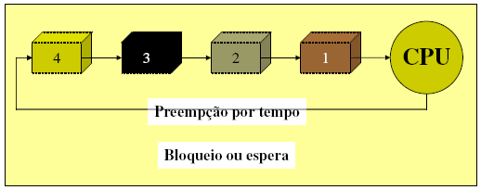
Figura 4. Diagrama de escalonador Round Robin.

Principais características
- FIFO com tempo limitado (quantum)
- Preempção;
- Empregado em ambientes interativos;
- Não é empregado como esquema mestre;
- Linux: padrão 100ms, variando de 10 a 200ms;
- Windows XP: padrão específico da arquitetura, em geral 20ms, varia ser for background o foreground.

Short Process First (SPF)
Este algoritmo, também conhecido como short job first (SJF), é um caso especial do escalonador por prioridade, onde a prioridade é dada pelo inverso do tempo de uso da CPU; ou seja, o maior tempo recebe a menor prioridade e vice-versa.
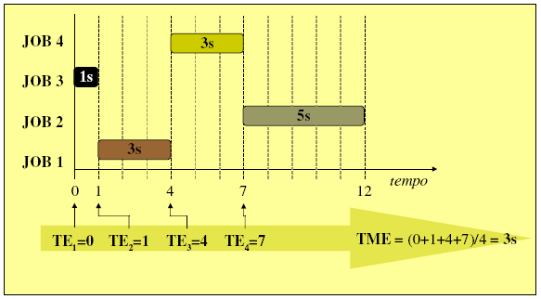
Figura 5. Diagrama de escalonador SPF.

Filas Multiníveis com Retro-Alimentação
Neste algoritmo os processos são executados em filas, com diferentes prioridades, caso um processo utilize um tempo excessivo, será movido para uma fila de mais baixa prioridade e vice-versa.
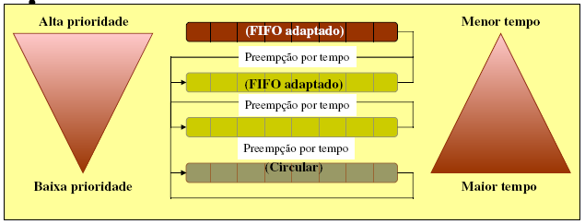
Figura 6. Diagrama de escalonador de filas multiníveis.

Principais características
- Auxilia o processo de reconhecimento do comportamento de um processo
- Processos entram na fila de mais alto nível
- Processos que devolvem o processador antes do término do quantum permanecem no mesmo nível
- Processos que expiram o quantum vão para fila de nível mais baixo
- Sistemas aumentam o quantum à medida que passam a execução para filas de mais baixo nível
- Favorecem processos orientados a E/S ou que precisam de pequenos surtos de tempo
- O quantum da primeira fila é grande o bastante para que processos orientados a E/S faça sua requisição
- Uma requisição de E/S retira o processo da rede de filas (pronto)
- São ideais para separa processos em categorias (identificar se é orientado a processador ou E/S)

Bibliografia
SILBERSCHATZ, Abraham; GALVIN, Peter Baer; GAGNE, Greg. Fundamentos de Sistemas Operacionais. 6ª Ed. Rio de Janeiro: LTC, 2004.
TANENBAUM, Andrew S. Sistemas Operacionais Modernos. Rio de Janeiro: LTC. 2002.
OLIVEIRA, Rômulo Silva; CARISSIMI, Alexandre S.; TOSCANI, Simão S. Sistemas Operacionais. Disponível em: <http://www.inf.ufrgs.br/~asc/livro/matdidatico.html>. Acesso em: 18 de maio 2010.
SILVA; Ivan Saraiva. Sistemas Operacionais. Disponível em: <http://www.dimap.ufrn.br/~ivan/SO/SO-aula7.pdf>. Acesso em 18 de maio 2010

